
Escola Politécnica da Universidade de São Paulo
Departamento de Engenharia de Computação e Sistemas Digitais
PCS3858 – Laboratório de Sistemas Embarcados
Professor Dr. Carlos Eduardo Cugnasca

Auditor visual de medicação
Relatório Técnico — Prova P1
Progresso do Projeto Dirigido até 16/10/2026

Nome | Nº USP
Gabriel Dias Tambelli | 12551370
Henrique Murakami de Paula  Juliana Marcarini Carloni | 12551154  12553538

1) Descrição resumida do projeto
1.1) Objetivo e escopo
A não adesão ao tratamento medicamentoso é frequente entre idosos e portadores de doenças crônicas, e o esquecimento de doses gera complicações e sobrecarga para familiares e cuidadores. O Auditor Visual de Medicação é um dispositivo passivo, colocado sobre um porta-comprimidos convencional, que verifica com uma câmera se a dose do dia foi retirada do compartimento e avisa o cuidador quando isso não acontece.
O objetivo do projeto é desenvolver um protótipo embarcado que observe um organizador convencional de medicamentos, identifique visualmente a retirada de um comprimido e emita alerta via Telegram quando essa retirada não for detectada no intervalo programado.
O MVP é um compartimento de remédios e um ESP32-CAM, com captura de imagem e análise de presença do comprimido feitas no próprio ESP32. O protótipo verifica o estado do compartimento, assim a retirada do comprimido não comprova necessariamente a ingestão do medicamento. Além disso, não fazem parte do escopo mínimo identificar medicamentos, conferir dosagem, dispensar comprimidos, reconhecer pessoas ou operar em condições arbitrárias.

1.2) Estado atual na data da P1
O MVP autônomo está implementado e funcionando na placa: o ESP32-CAM opera ligado apenas a uma fonte, obtém a hora pela Internet (SNTP), executa a verificação diária no horário programado, classifica o compartimento com visão computacional embarcada e avisa o cuidador pelo Telegram, com foto quando é preciso conferir.
A configuração (Wi-Fi, Telegram, horário, região de interesse e calibração) é feita por um painel no computador, via USB. Wi-Fi, SNTP, câmera, calibração e o envio de mensagens e fotos ao Telegram foram verificados na placa. Faltam os ensaios quantitativos de acurácia e de estabilidade (seção 14).

1.3) Funcionamento
a) Inicializar câmera, interface, parâmetros salvos e rede; obter a hora pela Internet (SNTP).
b) Na instalação, feita uma única vez com o computador, fixar a câmera sobre o compartimento, informar Wi-Fi e Telegram, recortar a região de interesse e calibrar a referência do compartimento vazio.
c) Associar um horário e uma janela de tolerância ao compartimento. O cuidador repõe a dose a qualquer momento antes do horário.
d) No horário programado e durante a janela, capturar imagens periódicas e classificar cada leitura como dose presente, vazio ou inconclusiva.
e) Confirmar a retirada somente se a dose foi vista na janela e, depois, houve leituras vazias consecutivas.
f) Se a dose continuar presente ao final da janela, avisar o cuidador pelo Telegram, com foto, e continuar observando para avisar uma retirada atrasada.
g) Se não houver observação válida, indicar falha de leitura, sem declarar retirada.
h) Enviar o resultado ao cuidador e armar automaticamente a janela do dia seguinte.

1.4) Evolução do escopo
O projeto seguiu a espiral evolucionária prevista na metodologia: a cada ciclo, os requisitos foram revistos à luz do que foi aprendido em bancada. A Tabela 1 resume as três versões do escopo.
Aspecto | Proposta inicial (set/2026) | Plano consolidado (Tarefa 02, 18/09) | MVP atual (out/2026)
Placa | Seeed XIAO ESP32-S3 Sense | Waveshare ESP32-S3-ETH + câmera OV2640-V3 avulsa | ESP32-CAM RoboCore com gravador integrado (ESP32 clássico, OV2640 integrada)
Classificação | Rede neural convolucional (TinyML) | Comparação com referências cheio/vazio | Só a referência “vazio”: qualquer objeto no compartimento é dose (seção 5.3)
Hora | RTC DS3231 externo | Ajuste manual pela serial | SNTP pela Internet (ajuste manual mantido para bancada)
Alerta | Wi-Fi ao cuidador | Buzzer + botão; Wi-Fi opcional | Telegram com foto; sem buzzer e sem botão
Alimentação | Bateria 18650 + deep sleep | Fonte 5 V; PC para configurar e registrar | Fonte USB 5 V; funciona sem computador
Compartimentos | 7 dias × 3 horários | 1 compartimento | 1 compartimento, 1 dose por dia

Tabela 1 — Evolução do escopo nos três ciclos.
A CNN exigiria um conjunto de imagens rotuladas que o grupo não possui. A comparação com uma referência calibrada na própria cena é explicável, não precisa de treinamento e cabe na memória do ESP32 clássico. A ESP32-CAM já traz câmera, conector e gravador USB, o que eliminou o risco de compatibilidade elétrica e mecânica da câmera avulsa prevista para a Waveshare.
Na revisão de outubro, o grupo decidiu que o produto precisa funcionar só ligado a uma fonte, avisando o cuidador à distância. Um buzzer avisa apenas quem está perto do aparelho, então o canal remoto (Telegram) passou de extensão opcional a requisito principal, e buzzer e botão saíram do escopo. O organizador semanal de 7 compartimentos ficou como extensão.

2) Relação dos Requisitos Funcionais e não Funcionais
Os requisitos partem da Tarefa 02 e foram revisados para o MVP autônomo. Situação de cada requisito: verificado na placa; implementado e testado em software, faltando ensaio na placa; pendente. A indicação alterado marca requisito revisto na mudança de escopo.

2.1) Requisitos funcionais
RF01 - Configurar horário da dose, tolerância, intervalo de captura, Wi-Fi e Telegram pelo computador (USB); os valores ficam na placa. Situação: verificado.
RF02 - Calibrar e salvar a região de interesse (ROI) e a referência do compartimento vazio, com medição do ruído; conferir opcionalmente se a dose se destaca. Situação: alterado; verificado.
RF03 - Executar a verificação automaticamente todo dia no horário programado, sem o computador. Situação: alterado; implementado.
RF04 - Classificar cada leitura como dose presente, vazio ou inconclusiva, para qualquer comprimido em qualquer posição do compartimento. Situação: alterado; verificado em 4 situações (ensaio do RNF03 pendente).
RF05 - Confirmar retirada só se a dose foi vista na janela e depois houve leituras vazias consecutivas; vazio sem dose vista vira “não reposta”. Situação: implementado.
RF06 - Avisar o cuidador se a dose continuar no compartimento ao fim da tolerância, com foto, e continuar observando para avisar uma retirada atrasada. Situação: alterado (era buzzer); implementado.
RF07 - Informar o estado do sistema pela serial (painel) e pelo Telegram. Situação: alterado (sem botão); verificado.
RF08 - Registrar capturas, classificações, transições e falhas em JSON pela serial; enviar o resultado diário ao Telegram. Situação: verificado.
RF09 - Detectar falha de câmera, imagem inválida e falta de hora; avisar e nunca declarar retirada nesses casos. Situação: implementado.
RF10 - Manter configuração, calibração e credenciais em memória não volátil; após reinício, recuperar a hora pelo SNTP e rearmar sozinho, sem inferir retirada no período desligado. Situação: alterado; verificado (persistência e aviso de boot).
RF11 - Rearmar automaticamente a verificação do dia seguinte, sem reutilizar o resultado anterior. Situação: alterado; implementado.
RF12 - Notificar o cuidador pelo Telegram via Wi-Fi; sem rede, a verificação continua e as mensagens aguardam na fila. Situação: alterado (era opcional); verificado.

2.2) Requisitos não funcionais
RNF01 - Execução embarcada: aquisição, classificação, agenda e decisão no ESP32; o computador serve só para configurar. Situação: verificado.
RNF02 - Desempenho: até 2 s por leitura (2 quadros + análise); aviso enviado logo após o fim da janela. Situação: verificado (leitura em 168–220 ms).
RNF03 - Qualidade da detecção: pelo menos 90% de acerto por classe em 30 observações de cada classe fora da calibração; zero retiradas indevidas em 10 oclusões. Situação: pendente (ensaio previsto).
RNF04 - Reprodutibilidade: suporte, distância, iluminação e objetos documentados. Situação: em andamento (suporte fixo em construção).
RNF05 - Independência da rede: a decisão independe da rede; só o envio do aviso depende do Wi-Fi. Situação: alterado; implementado.
RNF06 - Estabilidade: 20 ciclos consecutivos sem reinício; watchdog de tarefas; memória acompanhada no status. Situação: pendente (watchdog implementado).
RNF07 - Integração elétrica: fonte de 5 V / 2 A sem reinícios por queda de tensão (brownout). Situação: em andamento.
RNF08 - Usabilidade: configuração guiada pelo painel; mensagens claras ao cuidador. Situação: verificado.
RNF09 - Dados: imagens processadas localmente; foto pequena (160 × 120) enviada apenas ao chat do cuidador, só quando é preciso conferir; senhas e token nunca aparecem nos registros. Situação: alterado; verificado.
RNF10 - Manutenibilidade: módulos separados, testes automatizados e integração contínua. Situação: verificado.
RNF11 - Custo: usar a placa disponível, sem compras eletrônicas adicionais. Situação: verificado.
RNF12 - Portabilidade das ferramentas: painel, compilação e testes no Windows, macOS e Linux. Situação: verificado (integração contínua no Ubuntu e no macOS).

3) Arquitetura
3.1) Arquitetura do uso
O ciclo de uso tem duas fases. Na instalação, feita uma única vez com o computador, o cuidador posiciona a câmera sobre o compartimento, informa Wi-Fi e Telegram, escolhe o horário, recorta a região do compartimento e calibra a referência do compartimento vazio. Na operação, o aparelho fica ligado só na fonte. O cuidador repõe a dose a qualquer momento antes do horário; na janela, o aparelho verifica a retirada e envia o resultado ao celular.
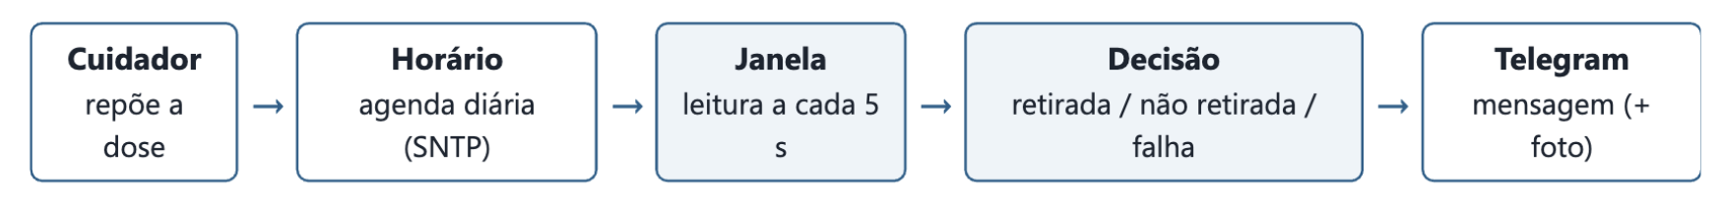
Figura 1 — Fluxo de uso diário.

3.2) Arquitetura de hardware
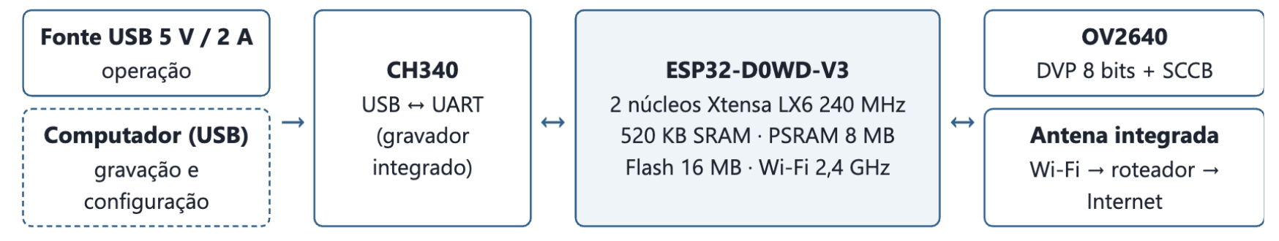
Figura 2 — Diagrama de blocos do hardware. Não há componentes eletrônicos externos.

3.3) Arquitetura de software
O firmware é escrito em C++17 sobre ESP-IDF 5.4.1 e FreeRTOS. O núcleo (components/auditor) contém a visão, a classificação, a agenda e a máquina de estados, sem depender de hardware. Por isso ele compila e é testado no computador. Os módulos de plataforma ficam em main/ (Tabela 2) e são executados pelas tarefas da Tabela 3.
Módulo | Responsabilidade
components/auditor | Extração de características (ROI 32×32 e entorno), distâncias, classificação, cálculo da próxima janela e máquina de estados Cycle.
main/app_main.cpp | Laço principal: comandos USB, supervisão (Wi-Fi, hora, câmera), agenda, leituras e transições; monta as mensagens ao cuidador.
main/camera.cpp | Único dono do driver esp32-camera; captura JPEG, converte para cinza e guarda o último JPEG para a foto.
main/network.cpp | Wi-Fi em modo estação com reconexão por espera crescente; SNTP com dois servidores; fuso UTC−3.
main/notify.cpp | Tarefa do Telegram com fila de 8 mensagens, HTTPS e novas tentativas.
main/storage.cpp | Configuração e referências versionadas em NVS (memória não volátil).
main/events.cpp | Eventos JSON na serial, com tempo monotônico e hora civil.
tools/ (Python) | Painel gráfico, console, protocolo, avaliador de ensaios, compilação multiplataforma e testes.

Tabela 2 — Módulos de software.
Tarefa | Prioridade / pilha | Função
main (app_main) | padrão · 24 KB | Laço de 100 ms: comandos, supervisão, agenda e leituras. Monitorada pelo watchdog (30 s).
usb_commands | 4 · 4 KB | Lê bytes da UART0 e entrega comandos (linhas JSON) a uma fila de 8 itens.
Telegram | 3 · 10 KB | Consome a fila de avisos e faz o HTTPS. Isola a latência da rede das capturas.
cam_task (driver) | núcleo 1 · 4 KB | Recepção DMA dos quadros da câmera.
sys_evt, Wi-Fi, lwIP | ESP-IDF | Eventos de rede, pilha TCP/IP e SNTP.

Tabela 3 — Tarefas do FreeRTOS.

4) Projeto do hardware
O hardware é uma plataforma comercial (COTS). O trabalho de projeto foi identificar a placa, descobrir a pinagem real da câmera, dimensionar a alimentação e definir a montagem mecânica.

4.1) Placa utilizada
A placa foi conferida em bancada em 02/10/2026, com os resultados da Tabela 4.
Item | Observado
Microcontrolador | ESP32-D0WD-V3, revisão 3.0, cristal de 40 MHz (lido com o esptool)
Conversor USB | WCH CH340 (VID:PID 1A86:7523), com circuito automático de reset/boot
PSRAM | 8 MB detectados; o ESP32 mapeia 4 MB, que viram heap (~4,3 MB livres no boot)
Flash | 16 MB detectados (a página do fabricante informa 4 MB); o firmware usa 4 MB
Câmera | OV2640 (PID 0x26), detectada somente com a pinagem “WROVER KIT” (perfil 2)

Tabela 4 — Características da placa observadas em bancada.

4.2) Pinagem da câmera
Apesar do nome comercial ESP32-CAM, a placa da RoboCore não segue a pinagem AI-Thinker, que é a mais comum: o clock da câmera (XCLK) está no GPIO21, e não no GPIO0. Como não havia esquema elétrico, o firmware oferece os dois perfis e a escolha fica salva na NVS, sem recompilar. Na placa, o perfil 1 falhou na sonda SCCB (ESP_ERR_NOT_FOUND) e o perfil 2 funcionou.
Sinal | Perfil 1 (AI-Thinker) | Perfil 2 (WROVER KIT) — usado
PWDN / RESET | 32 / — | — / —
XCLK | 0 | 21
SCCB SDA / SCL | 26 / 27 | 26 / 27
D0–D3 | 5, 18, 19, 21 | 4, 5, 18, 19
D4–D7 | 36, 39, 34, 35 | 36, 39, 34, 35
VSYNC / HREF / PCLK | 25 / 23 / 22 | 25 / 23 / 22

Tabela 5 — Perfis de pinagem da câmera (GPIO).

4.3) Alimentação e montagem
- Fonte: USB 5 V de pelo menos 2 A, com cabo curto. Wi-Fi e câmera juntos geram picos de corrente; fontes fracas causam reinício por queda de tensão (brownout). O motivo de cada reinício é informado na mensagem “Auditor ligado”.
- Sem eletrônica externa: o MVP não usa buzzer, LED, RTC nem cartão SD. Isso eliminou o driver do buzzer, o tratamento do botão e o orçamento de componentes da Tarefa 02.
- Mecânica: a câmera fica fixa acima do compartimento, enquadrando também parte do entorno, que serve para detectar mudança de cena. O suporte precisa impedir que caixa e câmera se desloquem: um deslocamento de poucos pixels invalida as referências.
- Iluminação: ambiente constante. O LED de flash da placa não é usado (decisão do grupo).
- Rede: Wi-Fi de 2,4 GHz com WPA2; a placa deve ficar onde o sinal seja bom (RSSI melhor que −75 dBm, informado no status).

5) Projeto do software
5.1) Inicialização
A ordem de boot foi definida pelos problemas encontrados em bancada: NVS, UART e câmera antes da rede (a câmera precisa de blocos contíguos de memória interna, que o Wi-Fi fragmenta), depois a tarefa do Telegram, o Wi-Fi e o SNTP. Por fim vêm o evento boot (versão, motivo do reset, PSRAM) e o watchdog. Quando a hora chega pelo SNTP, o aparelho envia ao cuidador a mensagem “Auditor ligado”, com o motivo do reinício, o que falta configurar e a próxima verificação.

5.2) Máquina de estados do ciclo diário
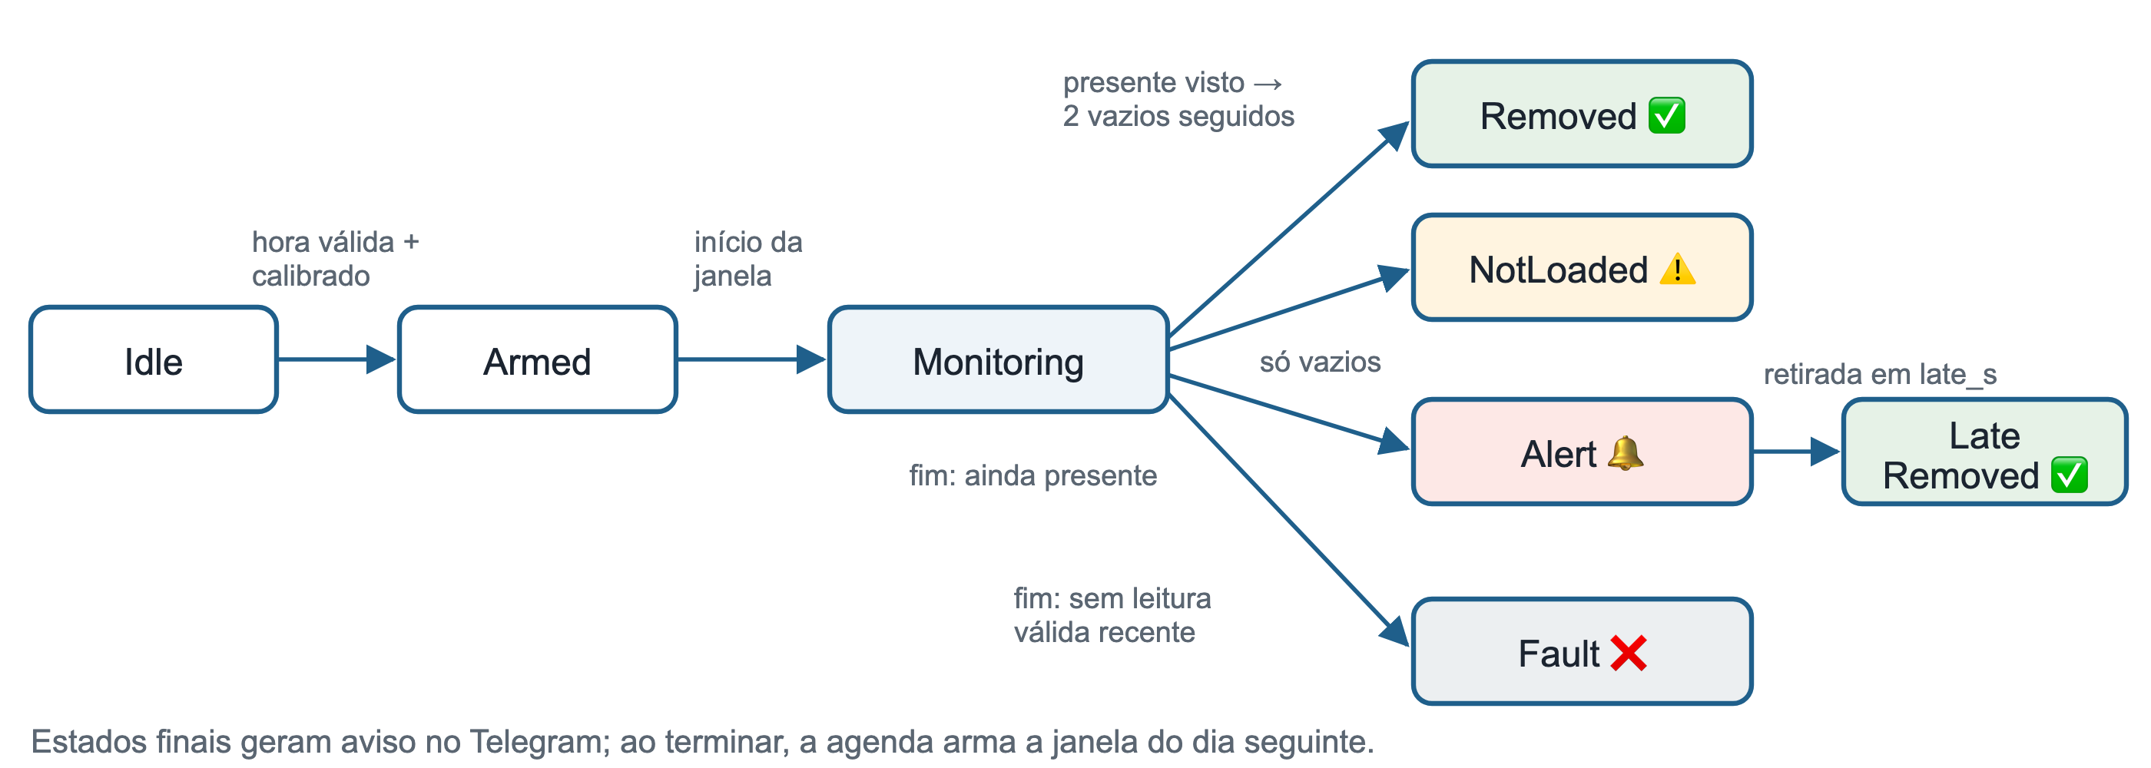
Figura 3 — Máquina de estados Cycle. NotLoaded, Alert e Fault enviam foto.
- A presença da dose é verificada dentro da janela, não ao armar. Assim o cuidador pode repor a dose a qualquer hora antes do horário.
- Removed exige que a dose tenha sido vista e, depois, confirmations leituras vazias consecutivas (padrão 2). Se o intervalo entre leituras passar de interval_s + 2 s, a sequência recomeça.
- No fim da janela, só uma leitura “presente” recente leva a Alert. Qualquer falta de evidência leva a Fault: a ausência de dado nunca vira “retirada”.
- Em Alert, a observação continua por late_s (padrão 30 min). Uma retirada nesse período gera LateRemoved.
- Agenda: next_window_offset converte o horário civil na próxima janela, inclusive na virada da meia-noite. Se o aparelho reinicia com a janela de hoje aberta, ela é retomada com o tempo restante. Uma janela concluída nunca se repete no mesmo dia.

5.3) Visão computacional embarcada
Cada leitura segue as etapas abaixo.
a) Captura: JPEG QQVGA (160 × 120), qualidade 6. O primeiro quadro é descartado para não reaproveitar imagem antiga. Cada leitura usa dois quadros.
b) Pré-processamento: o JPEG é decodificado para RGB888 e convertido para tons de cinza com pesos inteiros.
c) Características: a ROI é reduzida por médias de blocos a 32 × 32 = 1024 células. Até 192 pontos do entorno (fora da ROI), cada um a média de 5 × 5 pixels, monitoram mudanças de cena e de iluminação.
d) Estabilidade: os dois quadros devem diferir no máximo 8 níveis (média absoluta), na ROI e no entorno. Caso contrário, a leitura é inconclusiva (mão ou movimento na cena).
e) Referência única: só o compartimento vazio é calibrado (média de 5 quadros). Qualquer objeto que apareça nele, de qualquer formato e em qualquer posição, é tratado como dose: é uma subtração de fundo, adequada porque a câmera é fixa.
f) Compensação de luz: subtrai-se de todas as células a diferença mediana entre a leitura e o vazio. Uma mudança global de brilho desaparece; uma dose ocupa menos da metade da ROI e não altera a mediana.
g) Células alteradas: uma célula mudou se difere do vazio mais que max(20; ruído + 8) níveis. O ruído é o percentil 99 das diferenças medido nos quadros da calibração.
h) Mancha: as células alteradas vizinhas são agrupadas (preenchimento de região, conectividade 4). Presente: maior mancha ≥ 6 células. Vazio: maior mancha ≤ 3 e menos de 6 células alteradas. Entre os dois: inconclusivo.
i) Rejeição: imagem escura ou saturada, entorno diferente do vazio (> 20 níveis) ou brilho global alterado além de 20 níveis tornam a leitura inconclusiva, nunca “vazio”.
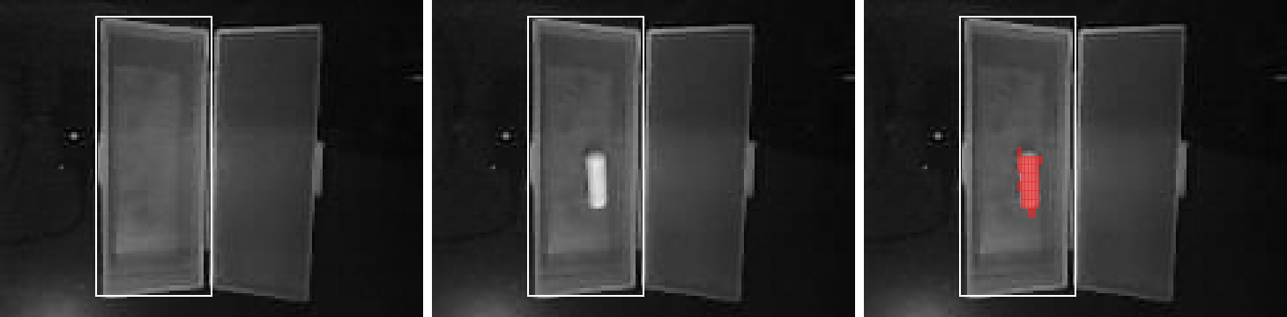
Figura 4 — Imagens reais de 11/10: referência vazia, compartimento com comprimido e células alteradas (vermelho), formando uma mancha de 37 células.
Três ciclos da espiral na visão. (1) A primeira versão comparava com uma foto “cheio” e uma “vazio” pela média das diferenças, e um comprimido pequeno (~4% da ROI) ficava abaixo do ruído do JPEG. (2) A média das 10% maiores diferenças resolveu o comprimido pequeno (31,8 contra 8,9 de ruído). (3) Em 11/10, o teste em bancada com quatro situações mostrou o limite do método: outra cápsula e o mesmo comprimido deslocado davam inconclusivo, porque “presente” significava “este comprimido nesta posição”. Mas a distância ao vazio separava bem: ~10 no vazio contra 36–46 nos três casos com comprimido. Daí o critério atual, que só pergunta “o compartimento está diferente de vazio?”. Nas imagens reais, o vazio gera mancha de 0 células e o comprimido, de 37.
Por que não treinar uma rede neural. Com câmera fixa, “vazio ou ocupado” é resolvido pela subtração de fundo. Uma CNN exigiria centenas de imagens rotuladas, seria mais lenta no ESP32 clássico e mais difícil de explicar. Ela fica como extensão se os ensaios de acurácia mostrarem falhas por iluminação que a compensação não resolva.
Calibração. “Calibrar VAZIO” coleta cinco quadros comparados ao primeiro e é recusada, com mensagem específica, se a cena mudar ou a imagem estiver escura/saturada. “Conferir comprimido” é opcional: informa se uma dose se destaca (tamanho da mancha e diferença), sem salvar nada.

5.4) Notificação ao cuidador
A aplicação nunca espera pela rede: ela coloca o aviso numa fila de 8 itens, que a tarefa do Telegram consome. Cada mensagem tem até 20 tentativas, com espera crescente de até 300 s. Respostas 4xx (token ou chat errado) não são repetidas, exceto 429 (limite de envio). Sem Wi-Fi, a verificação continua e as mensagens aguardam a reconexão. A foto anexada é o último JPEG analisado, e só é enviada se for da janela atual.

5.5) Persistência e robustez
- NVS: um único bloco versionado com configuração, referência vazia e ruído, gravado só ao configurar ou calibrar, nunca a cada quadro (desgaste da flash). As credenciais de Wi-Fi e Telegram ficam em namespaces separados e nunca são ecoadas.
- Watchdog de tarefas de 30 s, com reinício em caso de travamento do laço principal.
- Recuperação: câmera reinicializada a cada 60 s quando falha (fora da janela); Wi-Fi com reconexão por espera crescente; após reset, a hora volta pelo SNTP e a agenda rearma sozinha.
- Memória: buffers RGB (57,6 KB) e cópia do JPEG (16 KB) na PSRAM; mbedTLS aloca na PSRAM. Restam ~95 KB de RAM interna livre com Wi-Fi conectado.

6) Protocolos de comunicação
A Tabela 6 resume os enlaces e os protocolos usados no projeto.
Enlace | Protocolo | Uso no projeto
Computador ↔ ESP32 | USB → UART0 (CH340), 115200 8N1; JSON Lines (protocolo próprio, até 511 B por comando) | Configuração, calibração, comandos de teste e eventos de registro (seção 6.1).
ESP32 ↔ câmera | SCCB (compatível com I²C) + DVP paralelo de 8 bits com DMA (I2S) | SCCB configura o sensor OV2640 (formato, qualidade JPEG); o DVP transfere os quadros.
ESP32 ↔ roteador | IEEE 802.11 b/g/n 2,4 GHz, WPA2-PSK; DHCP | Acesso à Internet em modo estação.
Hora | SNTP (UDP 123) | Servidores a.st1.ntp.br e pool.ntp.org; fuso fixo UTC−3.
ESP32 → Telegram | HTTPS (HTTP/1.1 sobre TLS, mbedTLS e pacote de certificados raiz) | Bot API: sendMessage (corpo JSON) e sendPhoto (multipart/form-data com o JPEG).

Tabela 6 — Protocolos de comunicação.

6.1) Protocolo USB (JSON por linha)
Cada comando é um objeto JSON terminado por LF, com id opcional. A placa responde com event=reply (repete o id, com ok e message) e emite eventos assíncronos com ms (tempo monotônico) e epoch (UTC, zero sem hora). Durante uma verificação, só status e cancel são aceitos. Exemplos:
→ {"cmd":"set","hour":8,"minute":0,"window_s":1800,"interval_s":5,"late_s":1800,"id":7}
← {"event":"reply","ms":51234,"epoch":1792152000,"id":7,"ok":true,"message":"..."}
→ {"cmd":"calibrate","label":"empty"}
→ {"cmd":"sample","notify":true}
← {"event":"observation","label":"present","captured":true,"stable":true,
"distance_present":3.1,"distance_empty":29.4,"distance_context":2.8,"duration_ms":172,...}
← {"event":"transition","from":"monitoring","state":"removed","demo":false,...}
← {"event":"status","state":"armed","wifi":"connected","rssi":-41,"heap":...}
Comandos: status, set, calibrate, clear_calibration, snapshot (imagem em base64), sample, arm (com delay_s para demonstração), cancel, time, wifi, telegram e test_notify. O painel mascara senha e token no registro, e o firmware nunca os devolve.

6.2) Telegram Bot API
O cuidador cria um bot no BotFather, que fornece o token, e envia uma mensagem ao bot. O chat_id é obtido em getUpdates. Pode ser o chat individual do cuidador ou um grupo, com identificador negativo, para avisar vários familiares. A placa faz requisições POST a https://api.telegram.org/bot<token>/sendMessage e …/sendPhoto. O certificado do servidor é validado com o pacote de CAs do ESP-IDF.

7) Ferramentas, linguagens e sistema operacional
Categoria | Escolha
Linguagens | C++17 (firmware e núcleo), Python 3 (painel, console e scripts), CMake
Sistema operacional embarcado | FreeRTOS (incluso no ESP-IDF): tarefas, filas, semáforos, timers e watchdog
Framework | ESP-IDF 5.4.1: esp_wifi, esp_netif, lwIP, esp_netif_sntp, esp_http_client, mbedTLS, NVS, esp_psram
Bibliotecas | esp32-camera 2.0.16 (Espressif), cJSON; no PC: pyserial, Tkinter
Compilação e gravação | PlatformIO Core 6.1.18 (plataforma espressif32 6.11.0), esptool; script tools/build.py para Windows, macOS e Linux
Testes | Testes nativos do núcleo C++ (429 verificações, -Wall -Wextra -Werror), compilados com Zig/clang no Windows, clang no macOS e g++ no Linux; 6 testes Python (unittest)
Integração contínua | GitHub Actions: compilação do firmware e testes no Ubuntu e no macOS a cada envio
Versionamento | Git + GitHub (fork e pull request para integrar ao repositório do grupo)
Sistemas operacionais de desenvolvimento | Windows 11 e macOS
Apoio | VS Code; Telegram (BotFather); análise dos registros JSONL em Python

Tabela 7 — Ferramentas, linguagens e sistema operacional.
A IA embarcada da proposta (TinyML/CNN) foi substituída por visão clássica: não havia conjunto de dados rotulado, e a subtração de fundo com uma referência calibrada na própria cena é explicável e verificável em testes sintéticos.

8) Interface com o usuário
8.1) Painel de configuração (computador)
Aplicativo Tkinter (tools/panel.py) que detecta a porta da placa automaticamente. Ele mostra a imagem da câmera ampliada, o estado do sistema e o registro de eventos, organizado em três abas:
- Câmera: perfil de pinagem, captura de imagem, recorte da ROI com o mouse, “Calibrar VAZIO”, “Conferir comprimido” (opcional) e “Testar leitura”, que classifica a cena e envia o resultado com a foto ao Telegram.
- Agenda: horário, tolerância, intervalo entre leituras, observação após o alerta, ativação da verificação diária, “Teste: verificar em 10 s” e ajuste manual da hora.
- Wi-Fi e Telegram: rede, senha, token do bot, chat_id e “Enviar mensagem de teste”.
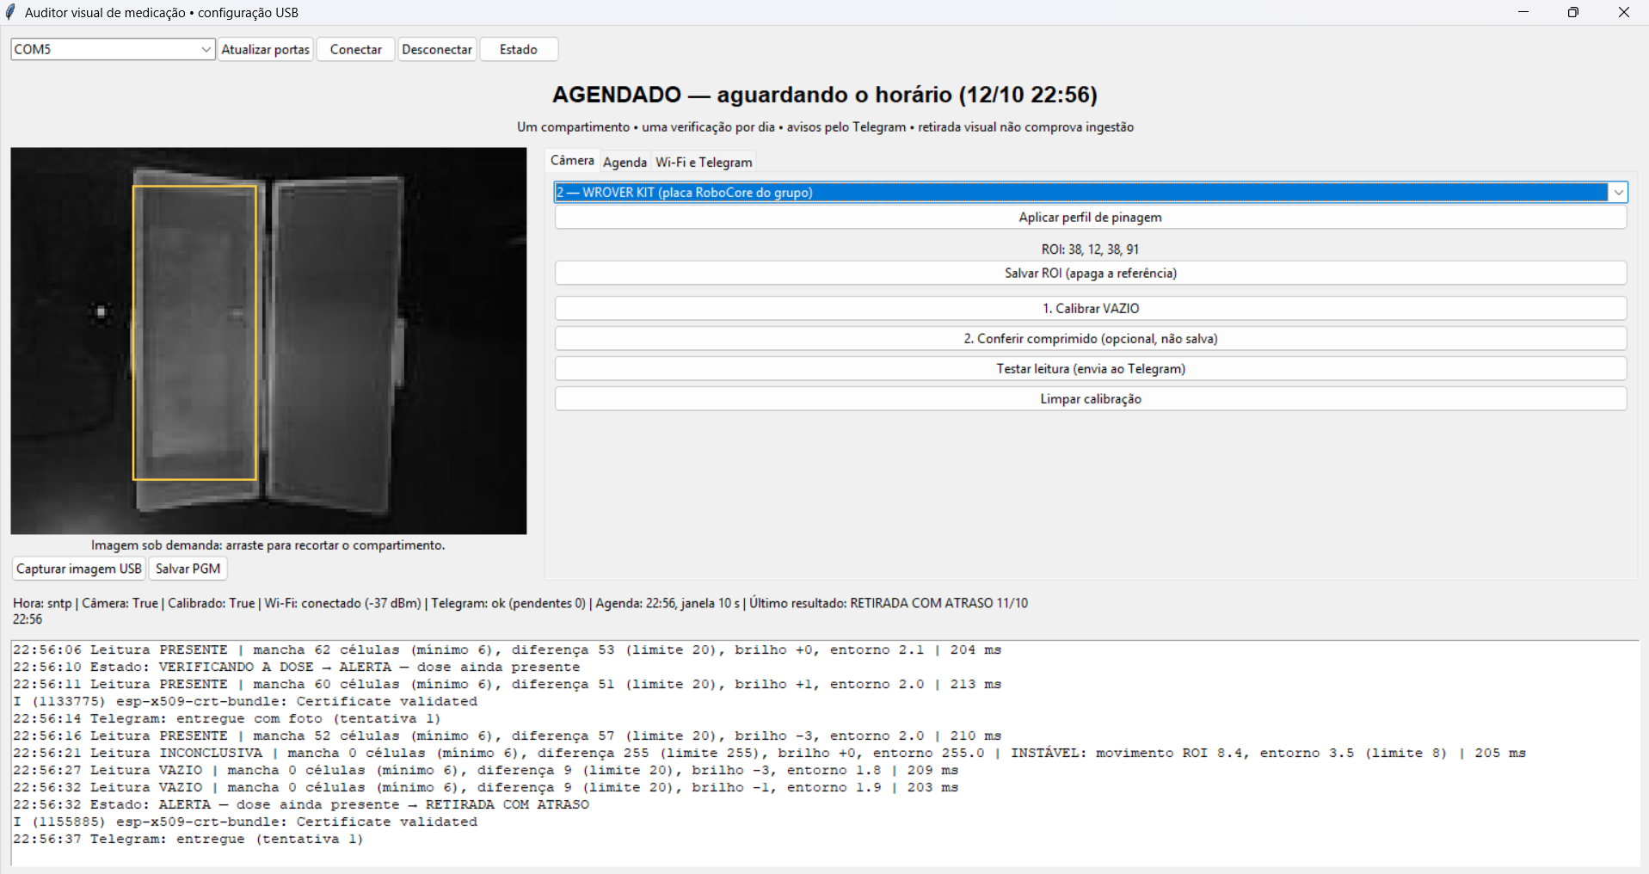
Figura 5 — Painel logo após o ciclo agendado das 22:56 de 11/10: imagem da câmera com a ROI (amarelo), aba Câmera e log com uma leitura a cada ~5 s, o alerta, a retirada (duas leituras VAZIO) e a confirmação.

8.2) Mensagens ao cuidador (Telegram)
Situação | Mensagem enviada | Foto
Início da janela | ⏰ Hora da dose: 08:00  📷 Verificando o compartimento por até 30 min. | não
Dose retirada | ✅ Dose tomada  💊 Dose das 08:00  🕒 Retirada confirmada às 08:03 | não
Retirada atrasada | ✅ Dose tomada com atraso  💊 Dose das 08:00  🕒 Retirada confirmada às 08:41 | não
Não retirada | 🔔 Dose NÃO tomada  💊 Dose das 08:00  ⏰ Ainda no compartimento às 08:30  👀 Continuo observando por mais 30 min e aviso se ela for retirada. | sim
Não reposta | ⚠️ Compartimento vazio no horário  💊 Dose das 08:00  📭 A dose não foi reposta ou foi retirada antes da hora. Confira a foto. | sim
Falha | ❌ Não foi possível verificar  💊 Dose das 08:00  📷 Sem imagem confiável (mão na frente, luz ou caixa fora do lugar). Confira a foto. | sim
Ligado / reiniciado | 🔌 Auditor ligado  🕒 Relógio: seg 12/10, 07:58 (internet)  🔁 Motivo: energia ligada  ✅ Pronto. Próxima verificação: seg 12/10 às 08:00 | não
Leitura de teste | 🔎 Leitura de teste · 14:05  💊 Dose PRESENTE no compartimento  Mancha de 59 células (mínimo 6) · diferença 45 (limite 20) | sim

Tabela 8 — Mensagens enviadas ao cuidador.
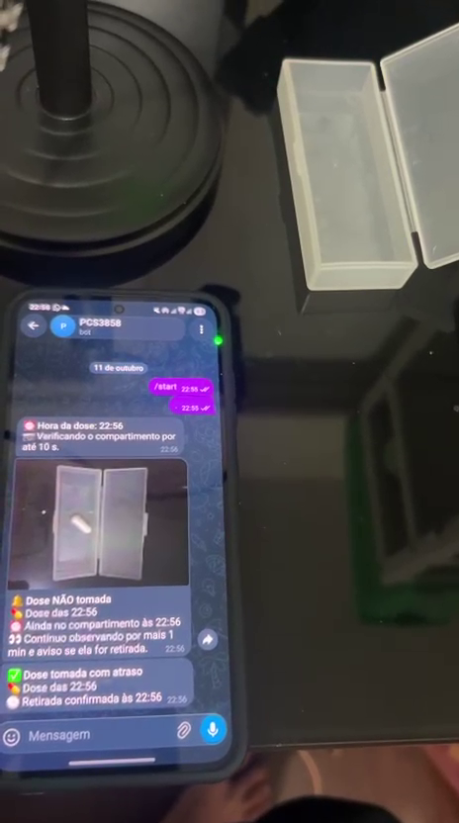
Figura 6 — Quadro do vídeo do ciclo agendado (11/10, 22:56): início da janela, alerta com a foto do comprimido no compartimento e confirmação após a retirada; ao lado, a caixa já vazia.

9) Protótipo
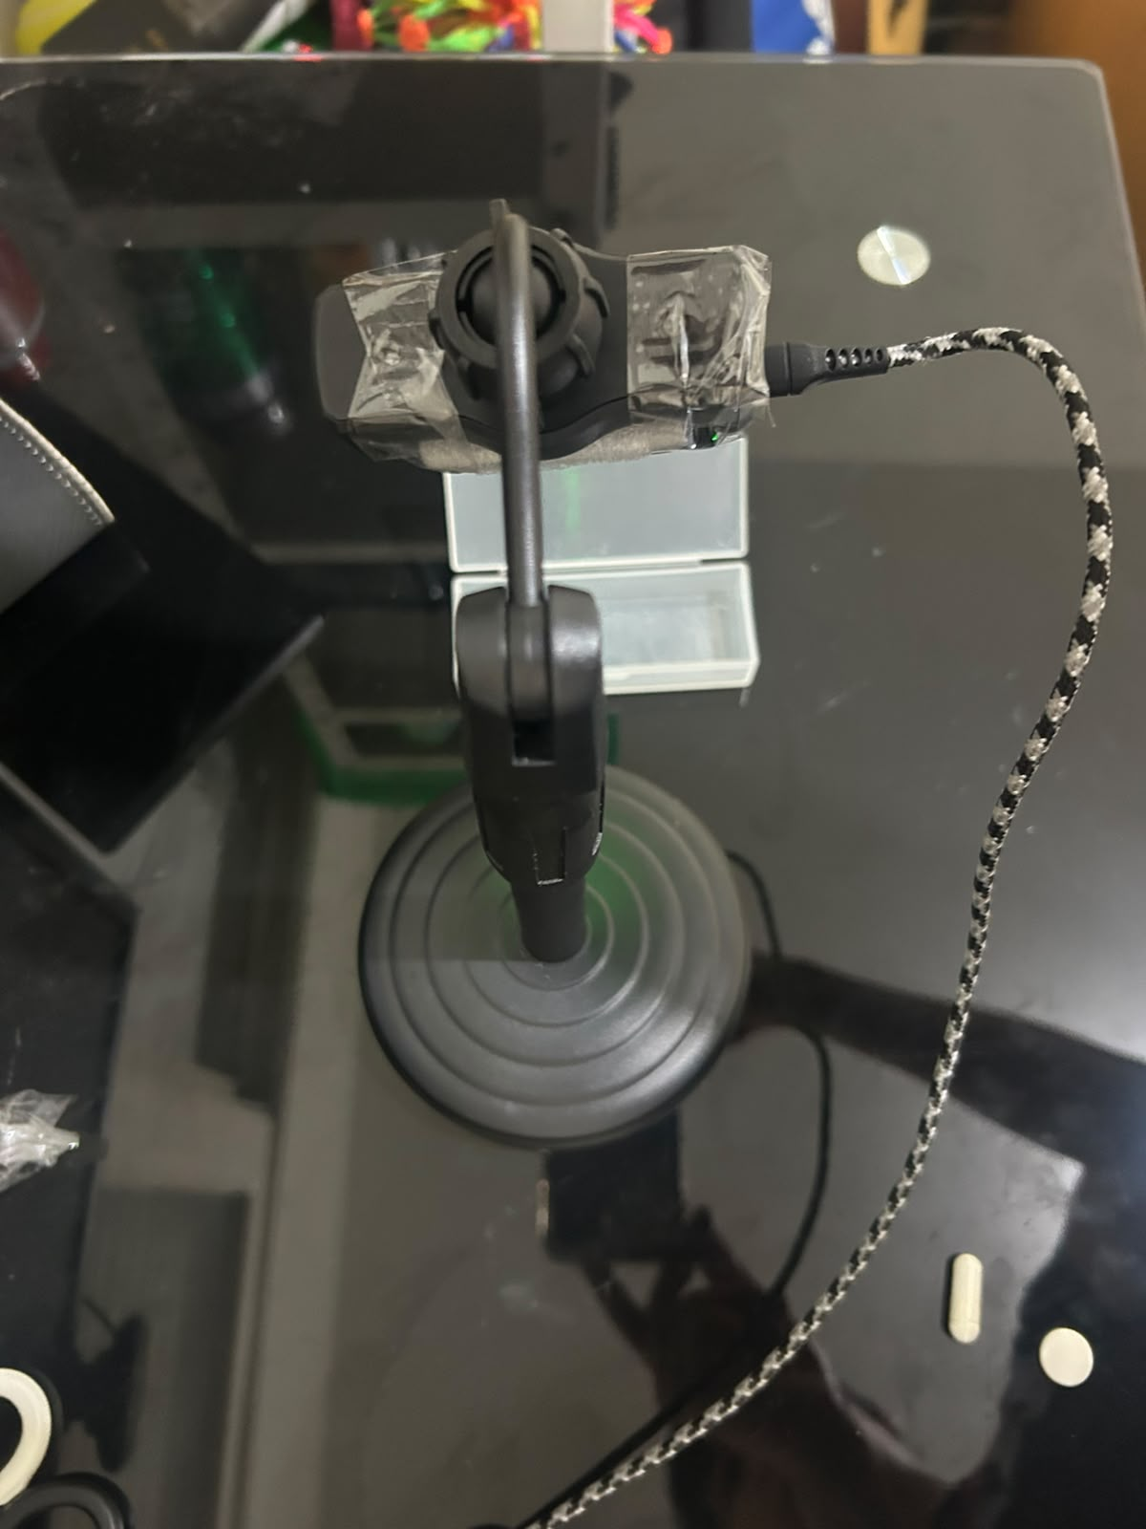  (a) Montagem | 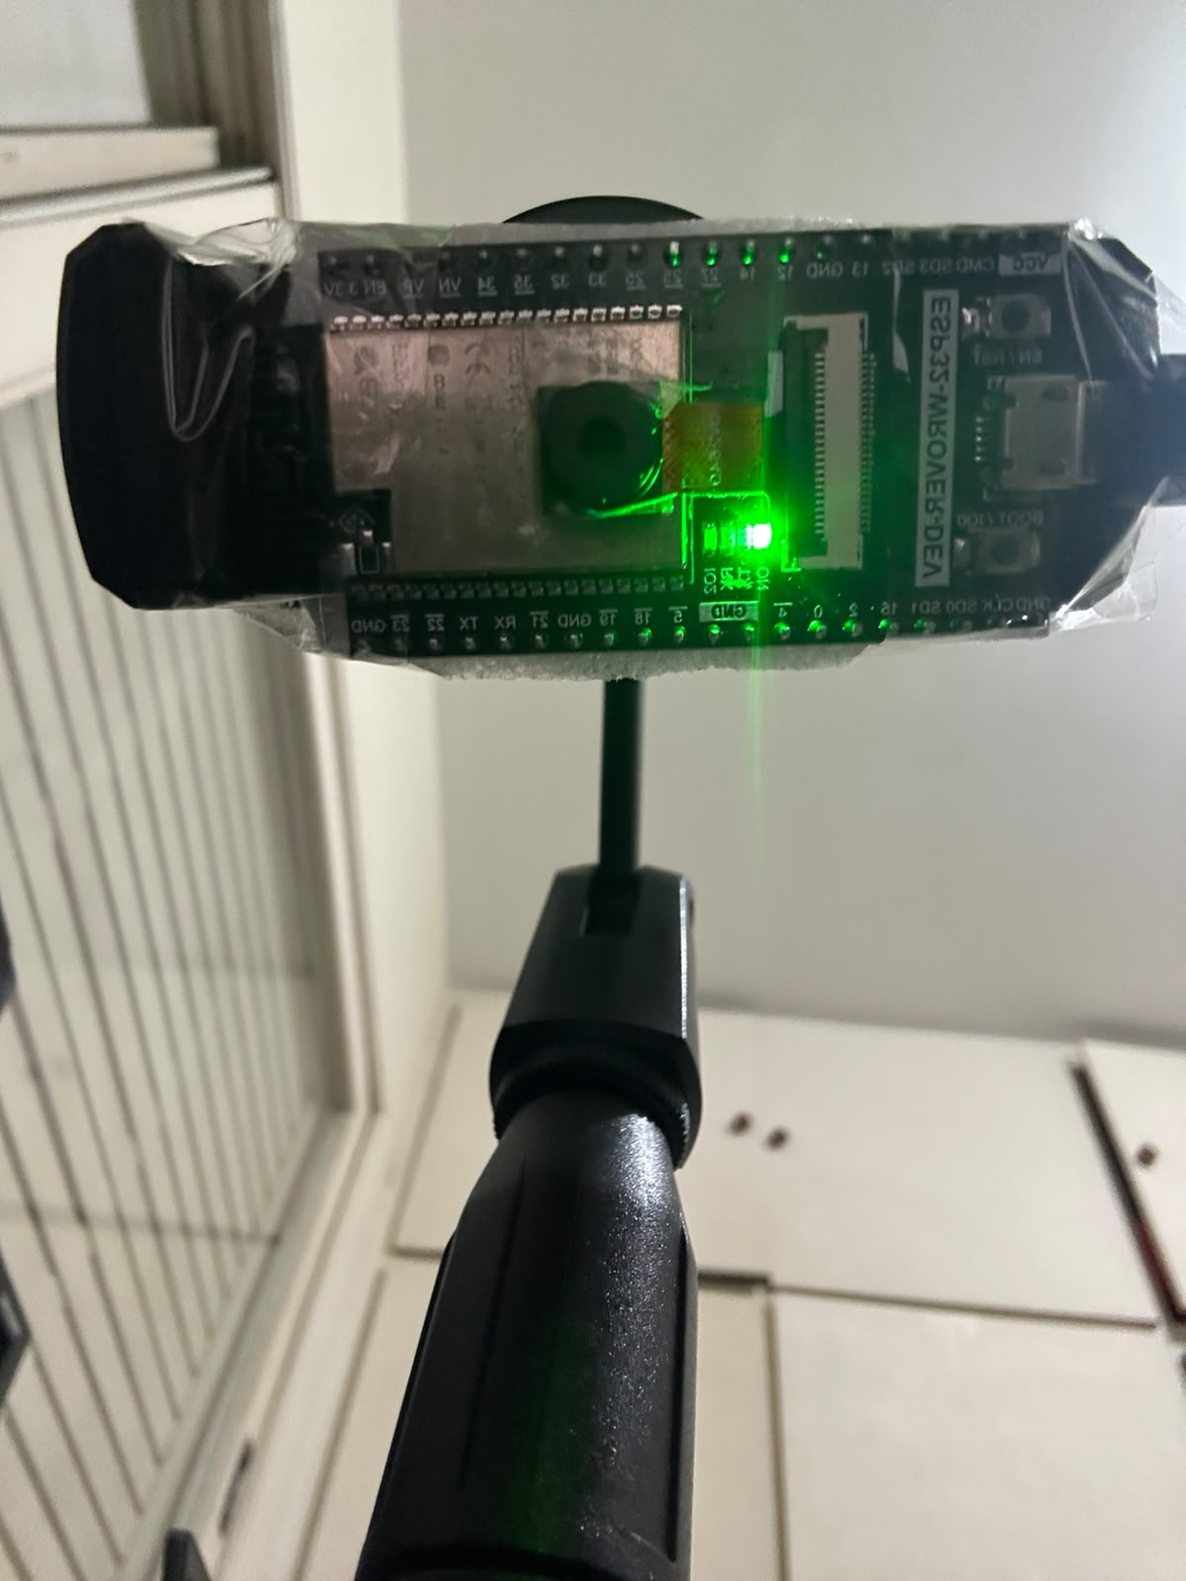  (b) ESP32-CAM no suporte | 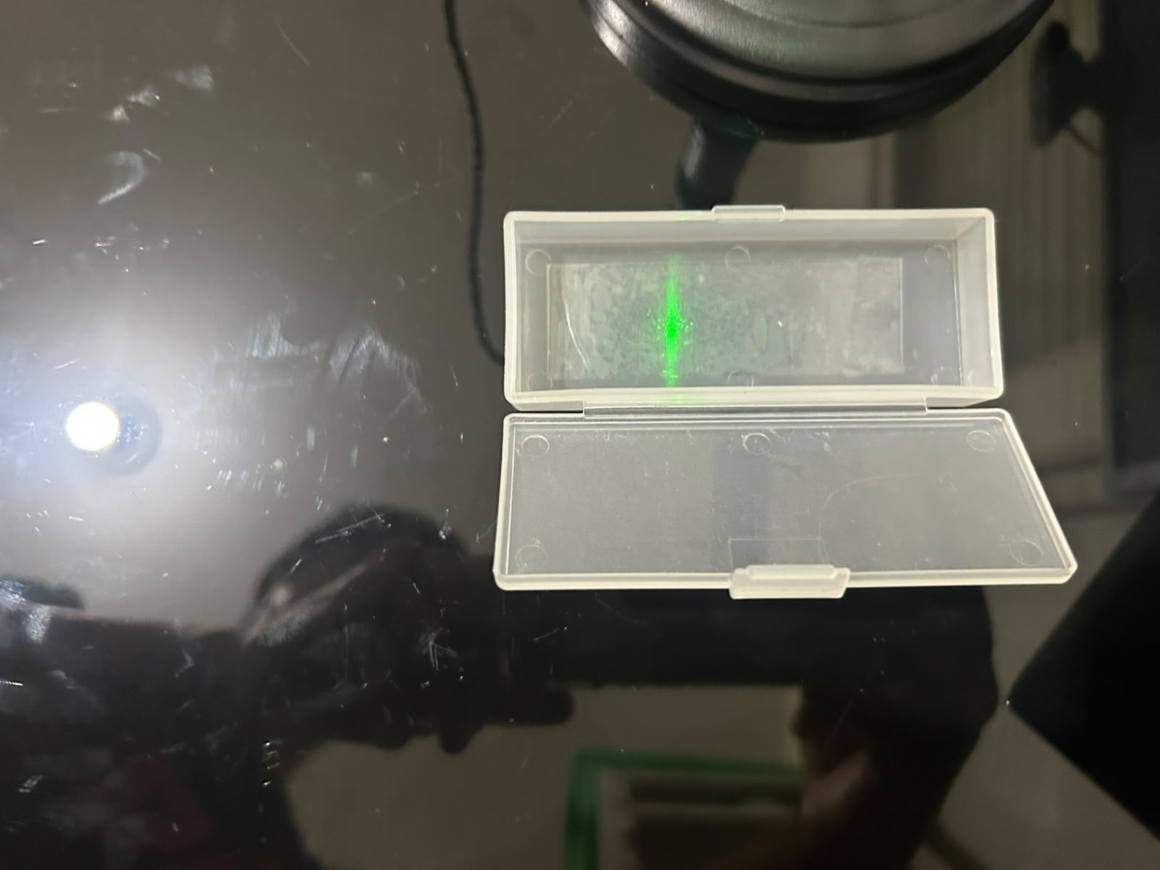  (c) Compartimento visto de cima
Figura 7 — Protótipo: (a) a ESP32-CAM presa a um suporte articulado, com a câmera voltada para baixo sobre o porta-comprimidos, ligada pela USB; (b) a placa com o LED de energia aceso; (c) a caixa sob a câmera. Os comprimidos de teste aparecem em (a).
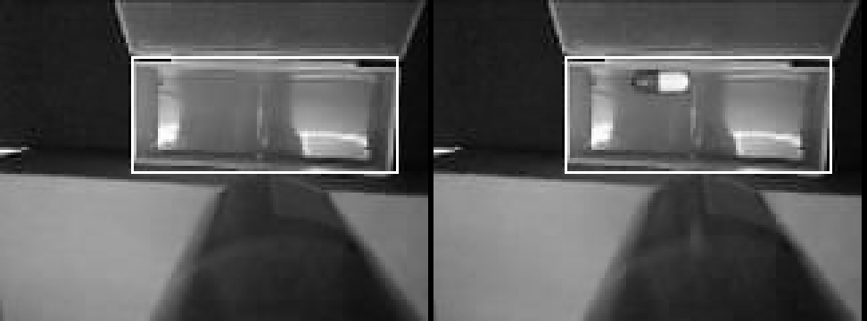
Figura 8 — Imagens da câmera (160 × 120, cinza) de 02/10: compartimento vazio e com um comprimido pequeno, com a ROI marcada.
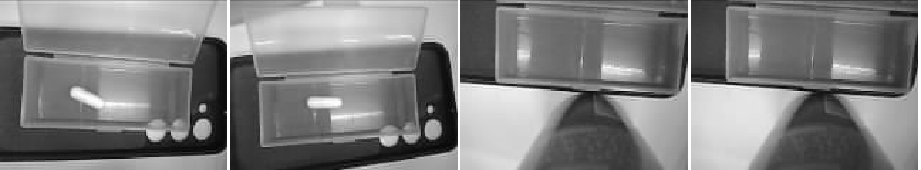
Figura 9 — Capturas de bancada durante o ajuste do enquadramento: cápsula grande (esquerda) e caixa com a tampa aberta (direita).
Vídeos (anexos em .mp4)
Arquivo | Conteúdo
video1_ciclo_agendado.mp4 | Verificação disparada pela agenda no horário programado: “Hora da dose” no celular; o comprimido continua na caixa e chega “Dose NÃO tomada” com foto; o comprimido é retirado e chega “Dose tomada com atraso” (11/10, 22:56).

10) Verificação e resultados obtidos
10.1) Software
Verificação | Resultado
Núcleo C++ compilado nativamente com -Wall -Wextra -Werror | 429 verificações aprovadas: limites da ROI, referência vazia, comprimido pequeno, diferente, deslocado e duplo, migalha, compensação de luz, ruído, oclusão simulada, persistência temporal, próxima janela (virada de meia-noite, retomada após reinício), not_loaded, alerta com retirada tardia, captura atrasada
Testes Python (protocolo, avaliador, mascaramento de segredos) | 6 testes aprovados
Compilação ESP32 (ESP-IDF 5.4.1) | SUCCESS. RAM estática 74.132 B de 327.680 (22,6%); flash 1.191.207 B de 4.063.232 (29,3%)
Integração contínua (GitHub Actions) | Firmware, testes no Ubuntu e testes no macOS aprovados

Tabela 9 — Verificação do software.
Os testes sintéticos verificam a lógica, não a acurácia óptica com medicamentos reais.

10.2) Na placa (02/10 a 11/10/2026)
- Gravação pela USB e boot da versão 2.0.0; PSRAM de 8 MB detectada; heap de ~4,3 MB após o boot.
- Câmera OV2640 no perfil 2; leitura completa (2 quadros + análise) em 168–220 ms, bem abaixo da meta de 2 s (RNF02); 10 de 10 capturas sem aviso do driver.
- Wi-Fi (2,4 GHz, WPA2) conectado com RSSI de −19 a −38 dBm; hora obtida por SNTP.
- Ciclo agendado completo (11/10, 22:56): a agenda disparou no horário programado (início da janela às 22:56:01); o comprimido continuava presente no fim da tolerância (alerta com foto às 22:56:10); após a retirada, duas leituras vazias confirmaram “Dose tomada com atraso” às 22:56:32. Antes, uma janela com sombra sobre a caixa (brilho −44) terminou em falha, como projetado: mudança forte de luz é inconclusiva, nunca “vazio”.
- Telegram: mensagem de teste com foto entregue com HTTP 200 na primeira tentativa, cerca de 5 s após o comando; “Testar leitura” entregue com foto e distâncias.
- Calibração com cápsula branca grande aceita; ruído entre quadros parados de ~2,8 (ROI) e ~3,3 (entorno), contra limite 8; 12 de 12 leituras estáveis.
- Métrica top 10% gravada em 11/10 e calibrada com cheio/vazio: o comprimido calibrado foi lido como PRESENTE (diferença 12,7 do cheio e 36,2 do vazio) e o vazio como VAZIO (10,3 do vazio). Outra cápsula e o comprimido deslocado deram INCONCLUSIVA, o que motivou o critério atual (seção 5.3). O novo critério foi gravado e repetido na placa no mesmo dia, com as quatro situações corretas (Tabela 10).
Situação (11/10, referência só vazia) | Resultado | Maior mancha (mín. 6) | Diferença (limite 20) | Duração
Comprimido usado na calibração anterior | PRESENTE | 59 | 45 | 214 ms
Compartimento vazio | VAZIO | 0 | 9 | 203 ms
Outra cápsula | PRESENTE | 50 | 60 | 222 ms
Mesmo comprimido deslocado | PRESENTE | 66 | 47 | 223 ms

Tabela 10 — Leituras na placa com o critério atual.
Ruído medido na calibração: 11–12 níveis. A folga é grande (mancha mínima 6 contra 50–66; vazio com 0), mas são quatro leituras: o ensaio de acurácia (RNF03) continua previsto.

11) Problemas enfrentados
Problema | Causa encontrada | Solução
Câmera não inicializava (ESP_ERR_NOT_FOUND) | A placa RoboCore usa a pinagem WROVER KIT (XCLK no GPIO21), e não a AI-Thinker | Perfis de pinagem selecionáveis e salvos na NVS; perfil 2 confirmado
Reinício em loop ao salvar o Wi-Fi (stack overflow in task sys_evt / cam_task) | Pilhas padrão (2304/2048 B) insuficientes com Wi-Fi e câmera juntos | Pilhas de 4096 B; tarefa da câmera fixada no núcleo 1
Telegram falhava (mbedtls_ssl_setup -0x7F00) | O TLS só alocava RAM interna, que estava em ~31 KB livres | CONFIG_MBEDTLS_DEFAULT_MEM_ALLOC (usa PSRAM) e buffers de imagem movidos para a PSRAM
Quadros perdidos (FB-OVF, NO-EOI) | Buffer JPEG automático de 3840 B pequeno para QQVGA | Buffer JPEG fixo de 16 KB
Calibração recusada por “cena instável” com tudo parado | Artefatos do JPEG (qualidade 12) geravam ruído de 4–5 níveis entre quadros; entorno medido em pixels isolados | JPEG qualidade 6 e entorno pela média 5×5: ruído caiu para ~2,8/3,3; mensagens de erro com os valores medidos
Calibração falhava após mexer na câmera | Câmera e caixa sem fixação; ROI grande incluindo partes móveis | Suporte fixo e ROI justa no compartimento
Remédio pequeno não calibrava (“cheio e vazio muito parecidos”) | A média da ROI inteira diluía um comprimido que ocupa ~4% da área | Distância pela média das 10% maiores diferenças; margem 8
Outra cápsula ou o comprimido deslocado davam “inconclusivo” | Comparar com uma foto “cheio” faz “presente” significar “este comprimido nesta posição” | Só a referência vazia: compensação de brilho, células alteradas e mancha mínima (subtração de fundo)
Erro “too many initializers” no SNTP | Configuração gerada (sdkconfig.esp32cam) desatualizada | Regenerar a configuração sempre que sdkconfig.defaults muda (documentado)
Gravação falhava (“porta não existe”, “acesso negado”) | O painel mantinha a porta serial aberta | Fechar o painel antes de gravar (documentado)
Caminhos longos do ESP-IDF no Windows | Limite MAX_PATH | build.py usa subst só no Windows
Integrante com macOS | Scripts dependiam do PowerShell e de nomes de porta COM | Ferramentas em Python, detecção do CH340 por VID/PID e CI no macOS

Tabela 11 — Problemas enfrentados, causas e soluções.

12) Cronograma previsto e realizado
Data | Previsto (Tarefa 02) | Realizado | Situação
04/09 | Problema, cenário de uso, recursos | Tema definido e inventário inicial | Concluído
11/09 | Tema, escopo, metodologia, custos | Proposta preliminar entregue | Concluído
18/09 | Proposta final e cronograma | Plano de execução (Tarefa 02): requisitos RF/RNF, arquitetura, cronograma, divisão | Concluído
25/09 | Requisitos, estados, interfaces, critérios de teste | Requisitos e estados definidos; firmware v1.0.0 (operação pela USB) e testes do núcleo | Adiantado
02/10 | Arquitetura final, validar componentes | Placa ESP32-CAM conferida; revisão de escopo; MVP v2.0.0 com agenda, Wi-Fi, SNTP e Telegram gravado e verificado na placa | Adiantado
09/10 | Ambiente, firmware inicial, primeira imagem | Calibração em bancada; métrica top 10% para remédio pequeno; ferramentas para macOS; pull request. 11/10: teste com 4 situações e novo critério só com a referência vazia | Adiantado
16/10 | P1 | Relatório, apresentação e demonstração do MVP | Em curso
23/10 | Agenda e estados; captura estável; classificador preliminar | Agenda e estados já prontos. Antecipar: suporte mecânico fixo e calibração com vários remédios | Antecipado
30/10 | Integrar visão, temporização, botão e buzzer | Integração com Telegram já feita; botão e buzzer fora do escopo | Revisto
06/11 | Persistência, registros, falhas; extensões | Persistência e falhas prontas; avaliar extensão a mais compartimentos | Revisto
13/11 a 27/11 | Testes de integração, desempenho, detecção, oclusão, reinício, 20 ciclos | A executar (RNF03, RNF06, RNF07) | Previsto
04/12 | Retestes, documentação, ensaio da demonstração | A executar | Previsto
11/12 | P2: protótipo, código, relatório de testes | A executar | Previsto

Tabela 12 — Cronograma previsto e realizado.
O grupo está adiantado na implementação: o fluxo completo, previsto para 30/10, funciona desde 02/10, e o canal remoto, previsto como extensão, já é o modo principal. O ponto que exige atenção é a validação quantitativa (acurácia, oclusões e 20 ciclos), que depende do suporte mecânico fixo e da calibração com os remédios definitivos.

13) Divisão de tarefas
Integrante | Responsabilidades (plano da Tarefa 02, ajustadas ao novo escopo)
Gabriel Dias Tambelli | Hardware e integração mecânica: conferência da placa e da câmera, alimentação, suporte e enquadramento, ensaios elétricos (RNF07) e de reprodutibilidade (RNF04); versão inicial do repositório e documentação de implementação.
Henrique Murakami de Paula | Visão computacional e firmware: pipeline de imagem, métrica e limiares, calibração, integração Wi-Fi/SNTP/Telegram, testes na placa, ferramentas multiplataforma; ensaios de detecção (RNF03) e de tempo (RNF02).
Juliana Marcarini Carloni | Firmware e arquitetura: máquina de estados, agenda e persistência em NVS, interface serial e painel, registros, versionamento e documentação do software.

Tabela 13 — Divisão de tarefas.
Atividades conjuntas: definição do escopo, testes em bancada, relatório e apresentação.

14) Próximos passos até a P2
a) Concluir o suporte mecânico fixo (câmera e caixa) e documentar distância, ângulo e iluminação (RNF04).
b) Repetir as leituras com comprimidos de cores e tamanhos variados (inclusive brancos sobre fundo claro) e com variação de iluminação ao longo do dia.
c) Ensaio de acurácia: 30 observações por classe fora da calibração e 10 oclusões, com o avaliador de registros (tools/evaluate.py) e matriz de confusão (RNF03).
d) 20 ciclos consecutivos e operação de 24 h só na fonte, acompanhando heap mínimo e reinícios (RNF06, RNF07).
e) Medir o tempo entre o fim da janela e a chegada do aviso ao celular.
f) Integrar o pull request ao repositório principal; avaliar a extensão para o organizador semanal (vários compartimentos/ROIs).

Referências

[1] ESPRESSIF SYSTEMS. ESP32 Series Datasheet. Versão incluída em Documentacao/ESP32_Datasheet.pdf.

[2] ESPRESSIF SYSTEMS. ESP-IDF Programming Guide v5.4 (Wi-Fi, SNTP/System Time, HTTP Client, NVS, Task Watchdog). Disponível em: docs.espressif.com.

[3] ESPRESSIF SYSTEMS. esp32-camera, versão 2.0.16. Disponível em: github.com/espressif/esp32-camera.

[4] ESPRESSIF SYSTEMS. CameraWebServer — camera_pins.h (arduino-esp32 2.0.17), referência dos perfis de pinagem.

[5] ROBOCORE. ESP32-CAM com Gravador Integrado. Disponível em: robocore.net/wifi/esp32-cam-com-gravador-integrado.

[6] TELEGRAM. Telegram Bot API. Disponível em: core.telegram.org/bots/api.

[7] NTP.BR. Servidores NTP públicos. Disponível em: ntp.br.

[8] FREERTOS. FreeRTOS Kernel Reference Manual. Disponível em: freertos.org.

[9] GRUPO. Proposta preliminar e Tarefa 02 — Consolidação do projeto e plano de execução. Documentos da pasta Documentacao/ do repositório.

